Chemické úlohy
Předpokládaný vyučující: prof. Šimánková, prof. Kohout
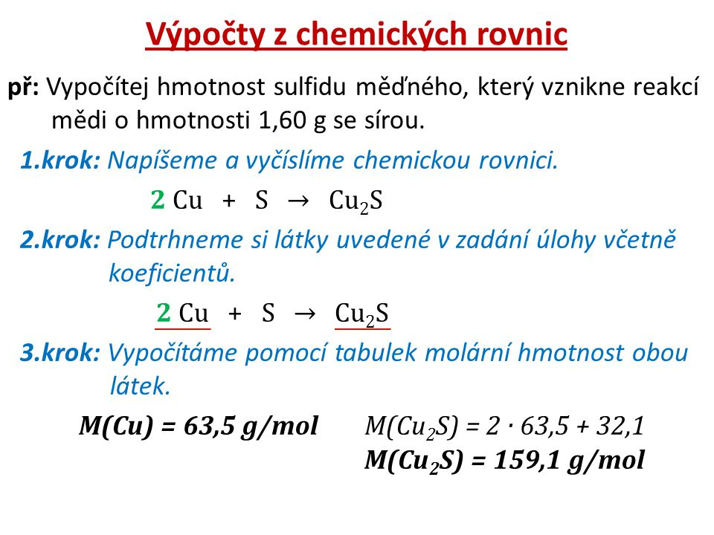
Vzdělávací obsah volitelného předmětu Chemické úlohy doplňuje a rozšiřuje náplň předmětů Chemie a Seminář z chemie. Seminář je tvořen tematickými okruhy: chemické názvosloví, chemické reakce a chemické rovnice, reakční kinetika, termochemie, chemické rovnováhy, důležité veličiny v chemii, chemické výpočty. Tento seminář je vhodný pro studenty, kteří mají v plánu studovat na lékařské, přírodovědecké, veterinární, farmaceutické či jiné fakultě se studiem a příjímacími zkouškami z chemie. Cílem je prohloubit a upevnit znalosti a dovednosti při řešení chemických úloh, se kterými se setkávají u příjímacích zkoušek. Výuka probíhá v klasických učebnách, ve školní chemické laboratoři, může být doplněna praktickými cvičeními v chemických laboratořích vysokých škol (podle aktuální nabídky). Ve výuce jsou uplatňovány různé metody a formy práce, např. samostatná i skupinová práce, studenti řeší různé typy testů a úloh.
Hodnocení: testy, exkurze

